Внеурочная деятельность
08 апреля 2020 год
5-А класс
Тема. Баскетбол. Передачи мяча
1.Ознакомиться с материалом передачи мяча в баскетболе
.2. Кратко законспектировать в тетрадь виды передач.
Какие бывают виды передач в баскетболе?
Передача мяча в баскетболе — это фундаментальное умение, которое регулярно должны практиковать игроки. Командам, которые полагаются на мастерство отдельных членов команды, будет трудно набрать много очков, играя против хорошо защищающегося противника. В баскетболе передачи можно классифицировать на:
- По воздуху
- С ударом об пол
Также разделяют передачи:
- Одной рукой
- Двумя руками
Но основной классификацией на виды являются следующий тип:
- Передача от груди двумя руками
- Пас с отскоком об площадку
- Из-за головы
- Другие типы: сбоку, снизу, из рук в руки, от плеча, бейсбольный пас, из-за спины, скрытая, в движении.
Ниже представлена краткая информация о каждом основном виде передач, где уточняется, как и когда определённый пас выполняется. Сразу стоит уточнить, что для паса от груди и из-за головы используются две руки, поэтому лучше всего с них начинать обучать начинающих игроков.

Передача от груди
Это самый распространенный и самый эффективный пас в баскетболе. Его можно использовать в большинстве различных ситуаций и мест на игровой площадке. Чтобы выполнить передачу от груди равномерно положите руки по обе стороны мяча и расставьте пальцы рук (большие пальцы смотрят в сторону груди). Мяч держим около груди и чтобы отдать пас партнёру полностью вытяните руки вперёд, выталкивая таким образом игровой снаряд в сторону партнёра. При этом ладони рук разворачиваются и смотрят друг на друга внешней стороной, а большие пальцы направлены вниз (см. на картинке).
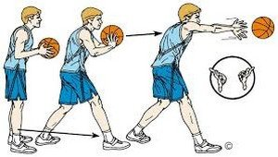
Если ситуация позволяет, попробуйте сделать шаг одной ногой вперёд к партнёру, которому собираетесь сделать пас. В идеале нужно бросить мяч партнёру так, чтобы они попал чуть ниже груди — в таком случае игроку будет само удобно принимать.

Передача с отскоком
Чтобы выполнить такой пас необходимо проделать все те же действия, что и при передаче от груди, только направлять мяч к партнёру нужно с ударом об пол. Также, если есть время, делается шаг вперёд и бросаете мяч примерно на расстояние 2/3 от партнёра, чтобы он прилетел ему выше колен в район талии. Для точности паса нужно попрактиковаться, так как новички часто ударяют мяч не в положенном месте и он летит не точно.
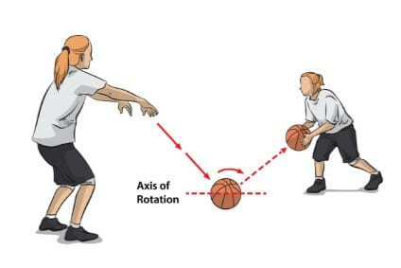
Не стоит забывать, что передача мяча с отскоком выполняется медленнее, чем от груди по воздуху, что даёт возможность чужим баскетболистам сделать перехват. Поэтому такую доставку мяча необходимо выполнять с осторожностью, рассчитывая время и место полёта мяча.

Передача из-за головы
Данный вид паса применяется в ситуациях, когда игрока загоняют в затруднительное положение и больше ничего не остаётся сделать, как отдать мяч партнёру таким способом. Для выполнения нужно положить руки по бокам мяча, растопырив пальцы, затем поднять мяч за голову и выпрямив руки и сделав шаг вперёд в намеченное место передачи выпустить игровой снаряд из рук (если обстановка не позволяет выставить ногу вперёд, пасуем без этого действия).
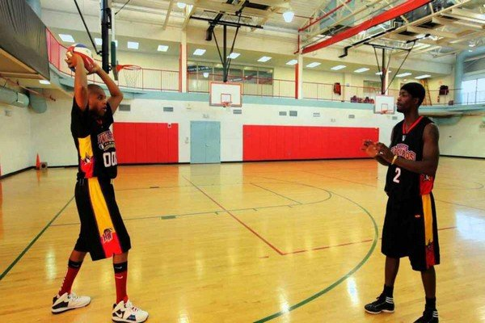

Другие интересные виды передач
Бейсбольный пас. Этот вариант используют в редких случаях, когда необходимо быстро совершить длинный пас, например, со своей половины площадки на чужую. Передача похожа на бросок бейсболиста при броске. Чтобы сделать такой пас нужно сначала двумя руками взять мяч и расположить его возле плеча около уха. Корпус тела полу развёрнут. Затем одной рукой совершаете выталкивающее движение: рука должна идти за шаром, вытягиваясь во всю длину, а последнее касание совершается кончиками пальцев.
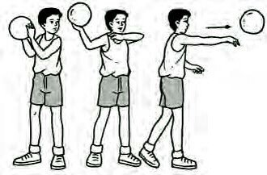
Скрытая передача. С её помощью можно запутать защиту соперника и она особо эффективна, когда пас происходит в движении при дриблинге. Зачастую такой пас использует разыгрывающий. Он чрезвычайно сложен и в большинстве случаев выполняется профессиональными баскетболистами. Передачу трудно исполнить, потому что игроку нужно смотреть в одном направление, а мяч бросать в другую точку. Ситуация усложняется скоростью движения игрока и количеством рядом находящихся с ним противников. Отдавать такой пас нужно по ситуации: одной рукой, двумя, с отскоком либо другим способом.
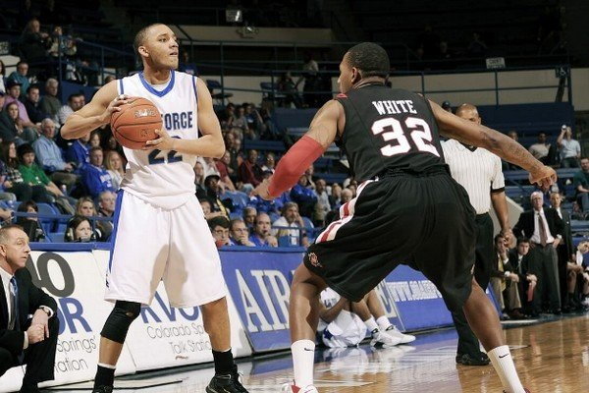
Пас за спиной. Такая передача мяча в баскетбольном матче заставит публику подняться со своих мест и поблагодарить её автора громкими аплодисментами. С этим типом паса есть проблемка и не каждый игрок сможет его выполнить качественно, особенно не рекомендуется делать такую передачу новичкам. Зачастую пас за спиной выполняется на большой скорости, когда два нападающих выходят на одного защитника, и когда соперник идёт атаковать того, кто с мячом, тот отдаёт игровой снаряд партнёру. На картинке ниже наглядно показано, как выполняется данная передача мяча.
